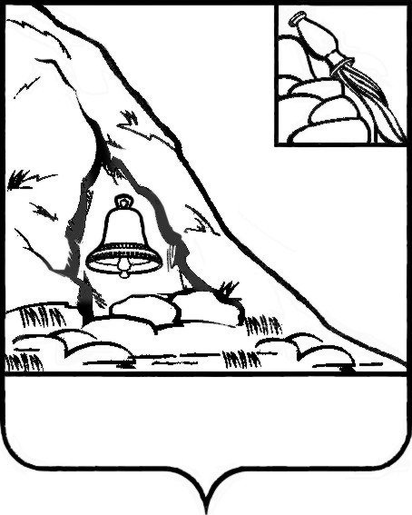

АДМИНИСТРАЦИЯ

ПОДГОРЕНСКОГО МУНИЦИПАЛЬНОГО РАЙОНА

ВОРОНЕЖСКОЙ ОБЛАСТИ

ПОСТАНОВЛЕНИЕ

от 21 января 2021 года № 15

п.г.т. Подгоренский

О внесении изменений в состав рабочей комиссии по профилактике проявлений экстремизма в молодежной среде на территории Подгоренского муниципального района, утвержденной постановлением администрации Подгоренского муниципального района от 23.06.2017 года № 317

В соответствии с произошедшими кадровыми изменениями в составе рабочей комиссии по профилактике проявлений экстремизма в молодежной среде на территории Подгоренского района, администрация Подгоренского муниципального района п о с т а н о в л я е т:

1. Внести в состав рабочей комиссии по профилактике проявлений экстремизма в молодежной среде на территории Подгоренского муниципального района, утвержденной постановлением администрации Подгоренского муниципального района от 23.06.2017 года № 317 (далее - Комиссия), следующие изменения:

- ввести в состав Комиссии Алексаняна Альберта Юриковича, начальника ОМВД России по Подгоренскому району (по согласованию).

2. Контроль за исполнением настоящего постановления возложить на исполняющего обязанности заместителя главы администрации В.В. Семернину.

|  |  |  |
| --- | --- | --- |
| Глава Подгоренского муниципального района |  | Р.Н. Береснев |